校内网设计文档
目 录
第 1 章 软件设计概要 1
1.1 需求分析说明 1
1.1.1 完成的功能 1
1.2 uml用例图 1
1.2.1 普通用户用例图(1) 1
1.2.2 普通用户用例图(2) 2
第 2 章 界面设计 3
2.1 首页面 3
2.2 注册页面 3
2.3 注册成功 4
第 3 章 数据库设计 5
3.1 country表 5
3.2 province表 5
3.3 city表 5

- 软件设计概要
  - 需求分析说明
    - 完成的功能
- 普通用户
- 注册功能
- 管理账号的功能
- 相册(包括 创建相册和管理相册)
- 日志(包括 写日志和管理日志)
- 音乐盒(包括 创建音乐盒和管理音乐盒)
- 给其他留言
- 对其他用户的日志进行评论
- 对其他用户的相册进行评论
- 班级功能(包括 创建班级，管理班级，加入班级)
- 其他一些小功能
- 系统管理员
- 对普通用户进行管理
- 对班级进行管理
  - uml用例图
简单说明: uml用例图是用于描述系统功能的图，同时可以说明系统有什么样的角色。我们可以使用 ibm 公司的 ration rose 软件开发 uml图,但是因为这款软件太大了，所以这里我这里就直接使用eclipse给我们提供的开发uml图的开发工具。

    - 普通用户用例图(1)
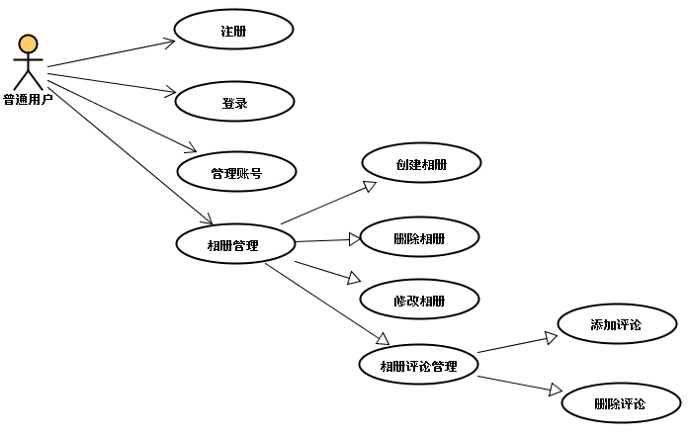
    - 普通用户用例图(2)
请各位同学自己去写.

- 界面设计
  - 首页面
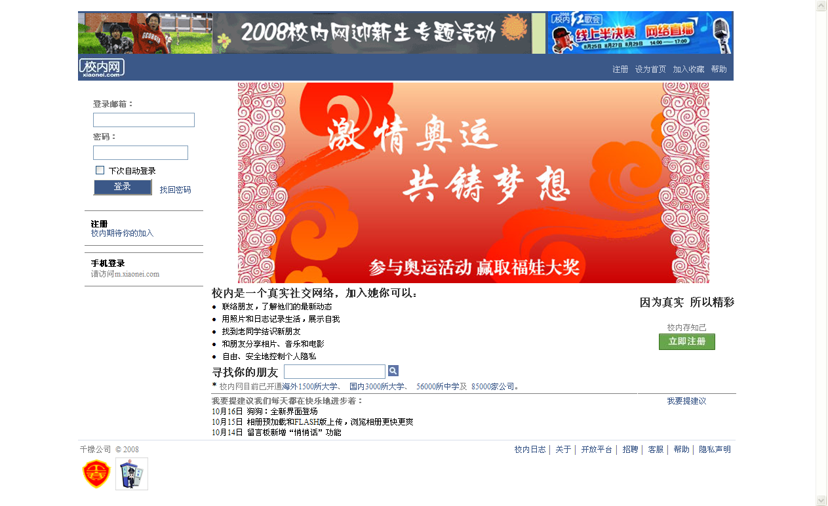
  - 注册页面
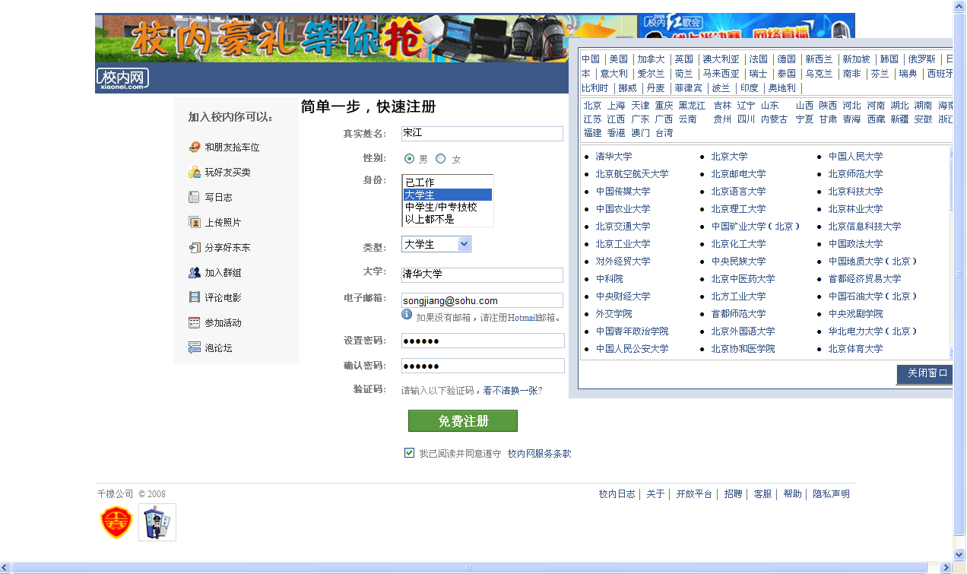
  - 注册成功
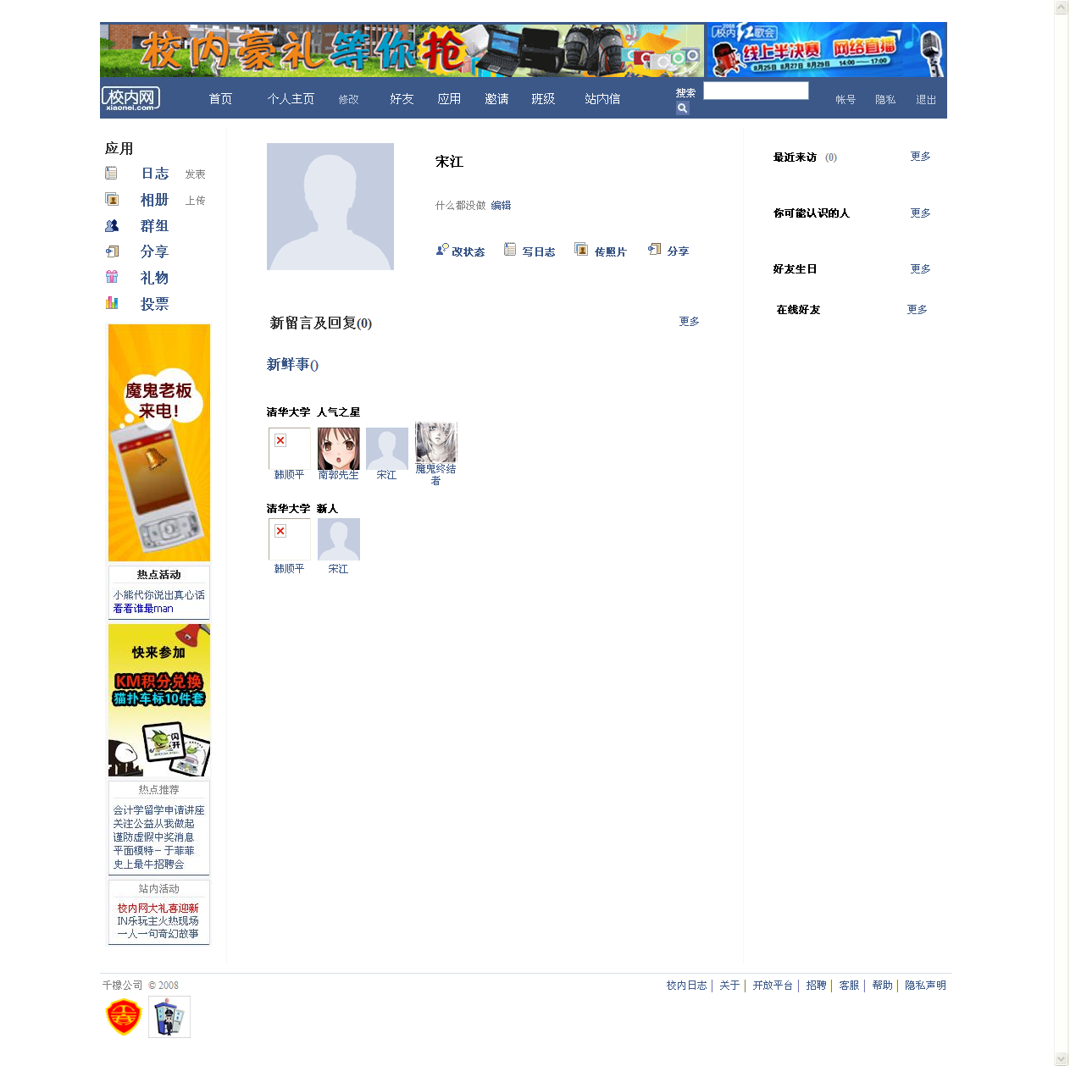
- 数据库设计
  - country表
country表是用来记录国家的信息
字段名称 | 类型 | 约束 | 说明
  - province表
province表记录省份的信息
字段名称 | 类型 | 约束 | 说明

  - city表
city表记录城市信息.
字段名称 | 类型 | 约束 | 说明

